РОСГИДРОМЕТ

Краснодарский центр по гидрометеорологии

и мониторингу окружающей среды – филиал ФГБУ «Северо-Кавказское УГМС» (Краснодарский ЦГМС)

ЕЖЕДНЕВНЫЙ ГИДРОМЕТЕОРОЛОГИЧЕСКИЙ БЮЛЛЕТЕНЬ ПО КРАСНОДАРСКОМУ КРАЮ
от 21 августа 2023 г.
№ 233
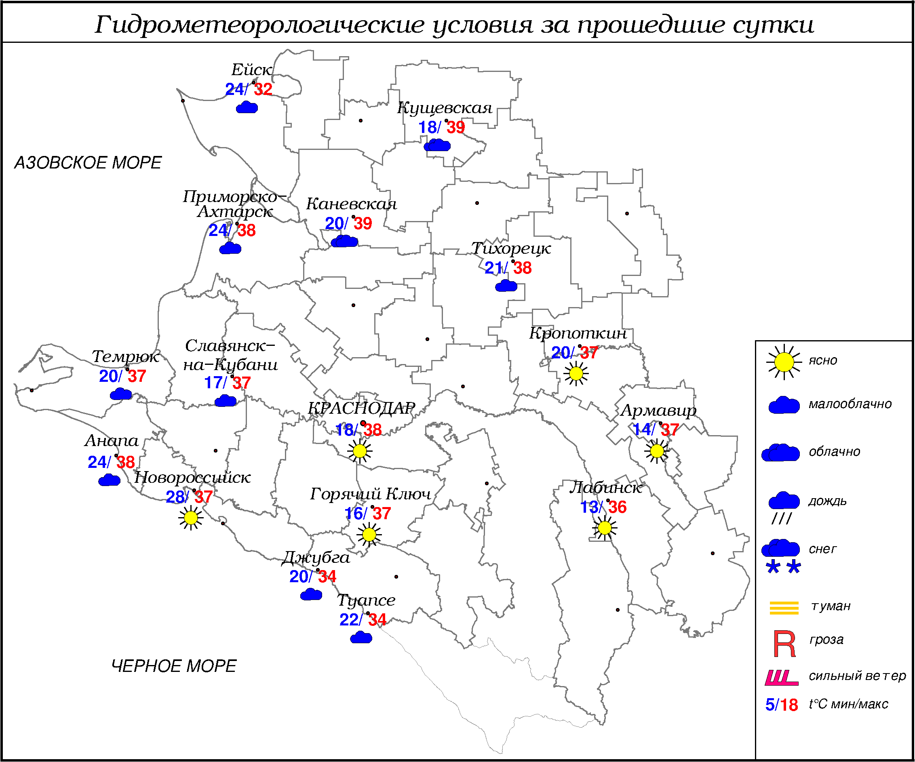

ПРЕДУПРЕЖДЕНИЯ ОБ ОПАСНЫХ ЯВЛЕНИЯХ И НЕБЛАГОПРИЯТНЫХ
ГИДРОМЕТЕОРОЛОГИЧЕСКИХ УСЛОВИЯХ

Во второй половине дня и вечером 21.08 и 22.08.2023 в крае ожидается сильная жара 39° (ОЯ), на Черноморском побережье (на участке Анапа-Магри) сильная жара 37° (ОЯ).
21-22.08.2023 в крае, в том числе в МО г. Краснодар и на Черноморском побережье (исключая муниципальное образование г. Сочи – зона прогнозирования ФГБУ «СЦГМС ЧАМ») сохранится чрезвычайная пожароопасность (ЧПО) 5 класса (ОЯ).
21-22.08.2023 местами в крае сохранится высокая пожароопасность (ВПО) 4 класса (НЯ).
22.08.2023 в отдельных северных (Староминской район), северо-восточных (Белоглинский район), центральных (Кореновский, Динской Тимашевский, Кавказский, Гулькевичский, Тбилисский, Усть-Лабинский районы) и юго-западных (Крымский) районах сохранится атмосферная засуха ОЯ.
22.08.2023 в отдельных центральных районах сохранится суховей ОЯ.

ОБЗОР НЕБЛАГОПРИЯТНЫХ И ОПАСНЫХ МЕТЕОРОЛОГИЧЕСКИХ
ЯВЛЕНИЙ ЗА ПРОШЕДШИЕ СУТКИ
с 06.00 20 августа до 06.00 21 августа
Днём 20.08 на Черноморском побережье (МГ Анапа) наблюдалась сильная жара 37,9° (ОЯ).
20.08 в крае, в МО г. Краснодар и на Черноморском побережье отмечалась чрезвычайная пожароопасность (ЧПО) 5 класса (ОЯ); местами в крае отмечалась высокая пожароопасность (ВПО) 4 класса (НЯ).

ОБЗОР СЛОЖИВШИХСЯ НЕБЛАГОПРИЯТНЫХ И ОПАСНЫХ
АГРОМЕТЕОРОЛОГИЧЕСКИХ ЯВЛЕНИЙ
18 августа 2023г атмосферная засуха в категории опасного явления, наблюдавшаяся в отдельных северо-восточных, центральных и юго-западных районах, распространилась в отдельные северные (Староминской район) и местами в центральные районы (Тимашевский, Кавказский, Гулькевичский, Тбилисский, Усть-Лабинский районы).
20 августа в отдельных центральных районах (Гулькевичский, Тбилисский районы) суховей достиг категории ОЯ.

ПРОГНОЗ ПОГОДЫ
с 18.00 21 августа до 18.00 22 августа
по Краснодарскому краю
Небольшая облачность. Во второй половине дня и вечером в отдельных районах южной половины края кратковременный дождь, гроза. Ветер северной четверти 4-9 м/с, местами порывы 12-14 м/с. Температура воздуха ночью 18…23°, на Азовском побережье 20…25°, в юго-восточных предгорных районах 13…18°; днем 32…37°, во второй половине дня и вечером сильная жара 39° (ОЯ); в горах ночью 12…17°, днем 22…27°.
На Черноморском побережье небольшая облачность. Без осадков. Ветер северной четверти 6-11 м/с. Температура воздуха ночью 21…26°, днем 30…35°, во второй половине дня и вечером сильная жара 37° (ОЯ).

По г. Краснодару
Небольшая облачность. Без осадков. Ветер северной четверти ночью 4-9 м/с, днём 7-12 м/с. Температура воздуха ночью 18…20°, днем 35…37°.

По территории муниципального образования город-курорт Сочи
(по данным ФГБУ «СЦГМС ЧАМ»)

Переменная облачность. Преимущественно без осадков, днём в предгорьях местами кратковременный дождь, возможна гроза. Ветер юго-западный 7-12 м/с. Температура воздуха ночью 20…25°, днем 28…33°. Предгорья и низкие горы ночью 17…22°, днем 26…31°.

ПРОГНОЗ ПОГОДЫ
на последующие двое суток: с 18.00 22 августа до 18.00 24 августа
по Краснодарскому краю
Переменная облачность. Без существенных осадков. Ветер северной четверти 5-10 м/с, местами порывы 12-14 м/с. Температура воздуха ночью 23.08 18…23°, местами в предгорных районах 14…19°, 24.08 14…19°, на Азовском побережье 18…23°, местами в предгорных районах 12…17°; днем 23.08 и 24.08 29…34°; в горах ночью 11…16°, днем 20…25°.
На Черноморском побережье переменная облачность. Преимущественно без осадков. Ветер северной четверти 6-11 м/с, местами порывы 12-14 м/с. Температура воздуха ночью 20…25°, днем 29…34°.

По г. Краснодару
с 18.00 22 августа до 18.00 24 августа
Переменная облачность. Без осадков. Ветер северной четверти 5-10 м/с, днем порывы до 12 м/с. Температура воздуха ночью 23.08 19…21°, 24.08 16…18°, 23.08 и 24.08 днем 32…34°.

По территории муниципального образования город-курорт Сочи
(по данным ФГБУ «СЦГМС ЧАМ»)

23 августа. Переменная облачность. Местами кратковременный дождь, возможна гроза. Ветер восточный, юго-восточный переходом на западный, юго-западный 3-8 м/с, местами порывы до 12 м/с. Температура воздуха ночью 20…25°, днем 27…32°. Предгорья и низкие горы ночью 16…21°, днем 26…31°.

24 августа. Переменная облачность. Местами кратковременный дождь. Ветер восточный, юго-восточный переходом на западный, юго-западный 3-8 м/с, местами порывы до 12 м/с. Температура воздуха ночью 20…25°, днем 27…32°. Предгорья и низкие горы: ночью 16…21°, днем 26…31°.

ФАКТИЧЕСКИЕ И ОЖИДАЕМЫЕ НЕБЛАГОПРИЯТНЫЕ И ОПАСНЫЕ ГИДРОЛОГИЧЕСКИЕ ЯВЛЕНИЯ
На реках края неблагоприятные и опасные гидрологические явления не наблюдались.
В ближайшие сутки неблагоприятных и опасных гидрологических явлений не ожидается.

ОБЗОР НЕБЛАГОПРИЯТНЫХ И ОПАСНЫХ МОРСКИХ ЯВЛЕНИЙ
Неблагоприятных и опасных морских явлений не неблюдалось.
ПРОГНОЗ ПОГОДЫ И СОСТОЯНИЯ МОРЯ
Азовское море
(восточная половина моря)
с 18.00 21 августа до 18.00 22 августа
Во второй половине дня и вечером небольшой дождь. Ветер северный, северо-западный с переходом днем на западный 6-11 м/с, во второй половине дня и вечером порывы до 14 м/с. Температура воздуха ночью 21...26°, в Таганрогском заливе до 19°, днем 28...33°. Высота волн 0,3-0,8 м, днем в открытой части моря до 1,0 м.

Черное море
(прибрежная зона от Анапы до Джубги)
с 18.00 21 августа до 18.00 22 августа
Ветер северо-восточный, северный, днем северный, северо-западный 6-11 м/с, местами порывы 12-14 м/с. Без осадков. Видимость более 2 км. Высота волн 0.7-1.2 м. Температура воздуха ночью 23…28°, днем 31…36°.
Черное море
(прибрежная зона от Джубги до Магри)
с 18.00 21 августа до 18.00 22 августа
Ветер ночью северный, северо-восточный, днем южный, юго-западный 6-11 м/с. Без осадков. Видимость более 2 км. Высота волн 0,4-0,9 м. Температура воздуха ночью 19...24°, днем 29...34°.

Черное море
(прибрежная зона от Магри до Веселого)
(по данным ФГБУ «СЦГМС ЧАМ»)
с 18.00 21 августа до 18.00 22 августа
Ветер восточный, юго-восточный, с переходом на западный, юго-западный 6-11 м/с, порывы 12-14 м/с. Преимущественно без осадков. Видимость более 2-х км. Волнение моря 2-3 балла, в/в 3-8 дм. Температура воздуха ночью 20…25°, днем 28…33°.
ИНФОРМАЦИЯ ПО МОНИТОРИНГУ ЗАГРЯЗНЕНИЯ ОКРУЖАЮЩЕЙ СРЕДЫ
По данным сети пунктов наблюдений, на территории Краснодарского края экстремально высокого уровня загрязнения окружающей среды не зарегистрировано.
По данным наблюдений метеостанций края, мощность экспозиционной дозы гамма-излучения не превышала естественного радиационного фона.

Заместитель начальника ФГБУ «Северо-Кавказского УГМС» -
начальник Краснодарского ЦГМС В.В. Оганов
Краснодар, ул Рашпилевская, 36,тел. 262-41-61

